新乡学院计算机与信息工程学院
软件方向实训
综
合
实
训
报
告

项目名称 | 基于SSM框架的云笔记
班 级 | 2013级计科一班
学 号 | 201305220104
姓 名 | 徐文浩
指导教师 | 陈建彪

2016年 12月21日

项目实训主要目的 | （100－150字）
项目实训任务要求 | （写4到6条）
教师评语 | 成绩： 指导教师（签名）

项目研究背景和意义

1.1 研究背景
云笔记，云笔记是一款跨平台的简单快速的个人记事备忘工具，操作界面简洁高效。会议记录、日程安排、生活备忘，奇思妙想、快乐趣事以及任何突发灵感都可快速记录到云笔记。但是由于笔记内容随着时间的推移越来越多，但老系统使用的架构趋于传统业务处理模型， 这样导致系统没有办法应付如此大规模的笔记数据，并且笔记的分享能力有限。一些大平台的云笔记大都要收费，现在用户更加趋向于使用免费的云笔记产品。并且对笔记的要求也远远超过了简单的笔记工具的实现能力为了满足用户的需求，我们需要研发出一款适合用户使用方式，并且功能健全的免费笔记产品。

1.2 研究意义及目的
云笔记采用了增量式同步技术，即每次只同步修改的内容而不是整个笔记。经过精确的大数据分析指导需求模型的建立从而实现的，云笔记通过大数据分布式存储解决方案解决了笔记信息量膨胀的问题，并且通过分布式搜索引擎服务以及数据分析推荐平台的建立提升了用户搜索分享比较的能力，系统可以有针对性的提供用户其他人分享的笔记资源扩充自己的知识行囊，并且在分享之外通过每个人的配额管理实现了非分享笔记的安全私有化， 保证了用户的私人空间。通过分布式解决方案用户空间被设计为无限大。业务端同时提供了 windows 客户端，更加贴近用户的是用习惯，并且数据平台支持移动设备的接入，达到无处不学习，无处不笔记的效果。

二、相关技术介绍

2.1开发环境
在开发设计电子商城时，具备以下开发环境：
（1） 操作系统：Win 7/8 或 Linux；
（2） 后台数据库：MySQL5.7；
（3） 开发工具：eclipse、Google Chrome等；

2.2开发技术
（1）JavaEE简介
JavaEE是 J2EE的一个新的名称，之所以改名，目的还是让大家清楚J2EE只是Java企业应用.随着WEB和EJB容器概念诞生，使得软件应用业开始担心SUN的伙伴们是否还在Java平台上不断推出翻新的标准框架，致使软件应用业的业务核心组件架构无所适从，从一直以来是否需要EJB的讨论声中说明了这种彷徨。在2004年底中国软件技术大会Ioc微容器(也就是Jdon框架的实现原理)演讲中指出：我们需要一个跨J2SE/WEB/EJB的微容器，保护我们的业务核心组件（中间件），以延续它的生命力，而不是依赖J2SE/J2EE版本.此次J2EE改名为Java EE，实际也反映出业界这种共同心声。
JavaEE的核心是EJB3.0, 其提供了更兼便捷的企业级的应用框架。
（2）JQuery简介
JQuery 是轻量级的 JS 库 ，能兼容各种浏览器，如 IE,FireFox，chrome 等，是辅助 JavaScript 开发的库，它引入了许多 ajax 和 json 处理方面的更新，包括 HTML5 元素的序列化，因此开发者可以很轻松的开发出功能强大的静态或动态网页。JQuery 的优势： ①能更方便地处理 HTML（标准通用标记语言）、events、实现动画效果，并且方便地为网站提供 ajax 交互；它的文档全面，且各种应用也说得很详细，还有许多成熟的插件可供选择； ③能够使用户的 html 页面保持代码和 html 内容分离；④ 功能强大，操作简单，且免费、开源。
（3）MySQL 数据库简介
MySQL 是一个关系型数据库管理系统 ,由瑞典 MySQL AB 公司开发，目前属于 Oracle 公司，由于 MySQL 体积小、速度快、总体成本低，且开源，一般中小型网站的 开发都选择 MySQL 作为网站数据库[9]。其主要特性如下： ① 具有可优化的 SQL 算法，能有效的提高数据查询的速度； ② 提供多语言支持，常见的编码如中文的 GB 2312、BIG5 等； ③ 既能够作为一个单独的应用程序应用在客户端服务器网络环境中，也能够作为 一个库而嵌入到其他的软件中； ④ 使用 C 和 C++编写，并使用了多种编译器进行测试，保证了源代码的可移植性 ⑤ 有完善的检查和优化数据库操作的工具； ⑥ 支持多种存储引擎等。
（4）SSM框架简介
SSM（Spring+SpringMVC+MyBatis）框架集由Spring、SpringMVC、MyBatis三个开源框架整合而成，常作为数据源较简单的web项目的框架。其中spring是一个轻量级的控制反转（IOC）和面向切面（AOP）的容器框架。SpringMVC分离了控制器、模型对象、分派器以及处理程序对象的角色，这种分离让它们更容易进行定制。MyBatis是一个支持普通SQL查询，存储过程和高级映射的优秀持久层框架。

三、系统设计需求分析

3.1系统设计目标
该系统是基于SSM框架设计的系统，本系统设计的目标为一个网上云笔记系统，它的主要功能为用户提供笔记服务，基本的登录注册功能以及创建笔记、分享笔记、搜索笔记等功能。数据库有基本的增删改查功能。
该系统对可靠性、易维护性、安全性、可操作性等性能有较高的要求。可靠性----要求系统在发生故障或登录注册不合理等情况下有较高的要求；易维护性---系统的变更（因系统需求变化和弥补系统缺陷而引起）要简单易行；安全性---本系统所处理的数据都要具有实际意义，不能随意存取和改动。因此，必须对系统数据的存取和改动进行控制，对系统数据进行有效的保护，以杜绝对数据的非法操作和防止计算机病毒的破坏；可操作性----本系统的用户不需要是计算机专业人员，为使本系统有效地发挥作用，要求本系统容易理解，人机界面简明、清晰、直观，功能实用，操作简单方便，上机培训量小。此外，系统还需有较快的响应速度，以尽量减少用户的等待时间。

3.2系统可行性分析

3.2.1经济可行性
经济可行性是指开发软件的设计成本与其经济效益相比是否相适宜。该套系统虽然不收取用户的费用，但是功能健全、免费等条件必然会吸引大批次的用户使用，我们会在投入使用后和百度、搜狗、360等联盟收取一定的广告费用，并且此系统开发成本并不高。综上所述，该系统在经济可行性上可行。

3.2.2 技术可行性
该系统在软件方面采用了目前较稳定的Eclipse工具和安全性较高的SSM框架进行开发管理平台的设计并选择MySQL数据库作为数据的存储。软件满足安全、稳定、可行。
此外，在硬件方面，由于现在科技发展快，硬件的配置较高，系统的开发与运行都是是可行的。

3.2.3 运行可能性
该云笔记系统操作简单，能为用户大大节约其成本，也让用户实现了无处不学习、无处不笔记的愿望。

3.3用户模型和角色功能
根据以上本系统的功能绘制的功能模块如图1所示。

云笔记
首页
主页

其他
操作笔记
近期活动
分享模块
笔记恢复

添加笔记
修改密码
登录界面
注册界面

图1 云笔记功能模块图

3.3.1 登录模块
登录模块包括三个小部分，用户名，密码和登录按钮，用户键入用户名和密码后，前台也会根据输入信息是否合理进行第一次判断，如果通过会传到后台控制器，然后业务层会进行处理。设计流程如下图2：

登录
控制器
业务层
模型
主页

图2 登录模块图

3.3.2 注册模块
注册模块的流程和登录模块类似，用户需要输入用户名，密码，确认密码以及昵称，只是业务层的判断相对繁琐一些，因为在注册新用户钱需要判断用户名是否重复，这样才不会出现各种不合理现象。

3.3.3 主页模块
主页模块包括新建笔记本、新建笔记、编辑笔记、保存笔记、删除笔记、删除笔记本、移动笔记、分享笔记、回收站、退出登录和修改密码等功能。功能大都是使用了ajax+json技术实现的，每当使用某个功能的时候，用异步刷新，这样不但增强的用户的体验，而且使系统效率更加高效。

3.3.4 活动模块
活动模块是我们官方发布，通知用户近期的一些活动的门户，用户没有权限直接对其进行操作。

3.4系统功能需求分析
经过对不同群体的需求意向的考察、分析，要求本系统具有以下功能：
1）统一友好的操作界面，保证系统的易用性，方便用户的操作；
2）具备随时随地记录和查找的功能，方便用户达到无处不学习，无处不笔记的要求；
3）可以分享笔记，可以分享到优秀高质的笔记，达到共同学习，共同进步；
4）良好的界面展示功能，让用户体验的时候更加舒适；
5）较高的安全性能，防止有人恶意登录，从而将用户用心记录的笔记被恶心改动或者删除；

四、系统设计

4.1系统总体架构
1、结构化设计思想
结构化设计思想是一个发展的概念。最开始受结构化程序设计的启发而提出来的，经过众多的管理信息系统学者不断实践和归纳，现渐渐明确。
结构化设计思想主要有三个要点：
一是系统性。就是在功能结构设计时，全面考虑各方面情况。不仅考虑重要的部分，也要兼顾考虑次重要的部分；不仅考虑当前急待开发的部分，也要兼顾考虑今后扩展部分。
二是自顶向下分解步骤。将系统分解为子系统，各子系统功能总和为上层系统的总的功能，再将子系统分解为功能模块，下层功能模块的实现上层的模块功能。这种从上往下进行功能分层的过程就是由抽象到具体，由复杂到简单的过程这种步骤从上层看，容易把握整个系统的功能不会遗漏，也不会冗余，从下层看各功能容易具体实现。
三是层次性。上面的分解是按层分解的，同一个层次是同样由抽象到具体的程度。各层具有可比性。如果有某层次各部分抽象程度相差太大，那极可能是划分不合理造成的。
本系统图结构化方法分解的功能构图2如下：

云笔记
首页
主页

其他
操作笔记
近期活动
分享模块
数据恢复

添加笔记
修改密码
登录界面
注册界面

图5 云笔记功能模块图

2、模块化设计思想
把一个信息系统设计成若干模块的方法称为模块化。其基本思想是将系统设计成由相对独立、单一功能的模块组成的结构，从而简化研制工作，防止错误蔓延，提高系统的可靠性。在这种模块结构图中，模块支点的调用关系非常明确、简单。每个模块可以单独的被理解、编写、调试、查错与修改。模块结构整体上具有较高的正确性、可理解性与可维护性。
本系统就是一个具有过程性（处理动作的顺序）和层次性（系统的各组成部分的管辖范围）特征。而且本系统采用了一些好的设计模式可以提高代码的复用性让代码更具有可读可理解性、保证代码的可靠性。当开发的软件规模较大的时候，本系统良好的设计模式会给编程带来很大的便利，让软件使用起来更加稳定，能很好的增加软件的健壮性、易修改性和扩展性。

4.2用户界面原型设计
随着科技日益渗透到我们的日常生活之中，各式各样的用户界面，如数字产品的用户操作界面，电脑软件界面以及网页界面等用户界面的出现日益普遍。科技的应用带给人们的愉悦体验使得数字产品更加广泛深入地影响到人们生活的各个层面。于是，界面设计应运而生。它作为人们交流、沟通和传递信息的手段，引起了设计领域的巨大变革与进步。 然而，软件工程师通常一手包办软件的设计，实现了软件的功能性，却缺乏艺术性。以人为本的设计要求界面友好，这种友好除了功能，还包括界面的美感，即用户使用时获得的愉悦体验。因此，本系统是结合了当前一些主流云笔记平台的界面进行设计和实现的。

4.3数据库设计
在数据库设计部分，我们采用的是MySQL数据库，建立的数据库文件名称为cloud_note。下面介绍的是主要数据表的表结构。
用户信息表所包含的列名有cn_user_id、cn_user_name、cn_user_password等信息，表的具体设置如表1所示。
表1 用户信息表
Field | Type | Null | Key | Default | Extra
cn_user_id | varchar(100) | no | pri | null
cn_user_name | varchar(100) | yes |  | null
cn_user_password | varchar(100) | yes |  | null
cn_user_token | varchar(100) | yes |  | null
cn_user_nick | varchar(100) | yes |  | null

笔记信息表所包含的列名有cn_note_id、cn_notebook_id、cn_user_id等信息，表的具体设置如表2所示。

表2 笔记信息表

Field | Type | Null | Key | Default | Extra
cn_note_id | varchar(100) | no | pri | null
cn_notebook_id | varchar(100) | yes | mul | null
cn_user_id | varchar(100) | yes | mul | null
cn_note_status_id | varchar(100) | yes | mul | null
cn_note_type_id | varchar(100) | yes | mul | null
cn_note_title | varchar(100) | yes |  | null
cn_note_body | text | yes |  | null
cn_note_create_time | bigint(20) | yes |  | null
cn_note_last_modify_time | bigint(20) | yes |  | null

笔记本信息表所包含的列名有cn_note_activity_id、cn_activity _id、cn_note_id等信息，表的具体设置如表3所示。

表3 笔记本信息表
Field | Type | Null | Key | Default | Extra
cn_notebook_id | varchar(100) | no | pri | null
cn_user _id | varchar(100) | yes | mul | null
cn_notebook _type_id | varchar(100) | yes | mul | null
cn_notebook_name | varchar(100) | yes |  | null
cn_notebook_desc | text | yes |  | null
cn_notebook_createtime | timestamp | no |  | 0000-00-00 00:00:00

活动信息表所包含的列名有cn_activity_id、cn_activity_title、cn_activity_body等信息，表的具体设置如表4所示。
表4 活动信息表

Field | Type | Null | Key | Default | Extra
cn_activity_id | varchar(100) | no | pri | null
cn_activity_title | varchar(500) | yes |  | null
cn_activity_body | text | yes |  | null
cn_activity_end_time | bigint(20) | yes |  | null

分享笔记表所包含的列名有cn_share_id、cn_share_title、cn_share_body等信息，表的具体设置如表4所示。
表5 分享笔记表

Field | Type | Null | Key | Default | Extra
cn_share_id | varchar(100) | no | pri | null
cn_share_title | varchar(500) | yes |  | null
cn_share_body | text | yes |  | null
cn_note_id | varchar(100) | yes |  | null

五、系统实现
本系统整体设计简单，美观，易操作，时刻关注用户的体验。系统功能健全，并且免费；人性化功能的实现，给用户以方便。
系统总共有四个界面，登录界面、注册界面、主页界面以及活动界面。使用了ajax+json的技术，加上SSM框架，以及MVC设计模式。系统的功能健全，用户体验优质，安全性方面，我们的数据库这边实现了PreparedStatement接口，防止了一些诸如攻击等手段。以下是对各个界面的详细介绍。

5.1 首页界面
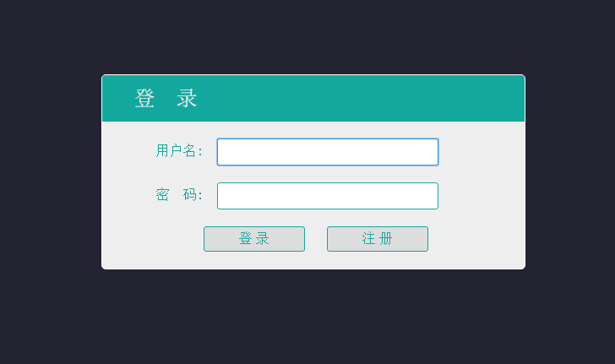
通过用户键入用户名和密码，经过业务判断后提交给后台，其具体代码如下：
//scripts/log_in.js 编码UTF-8
var SUCCESS = 0;
var ERROR = 1;

$(function(){
//var obj = $('#login');
//console.log(getCookie(USER_ID));
$('#login').click(loginAction);
$('#count').on('blur',checkName).on('focus',function(){
$('#count_msg').empty();
}).focus();
$('#password').on('blur',checkPassword).on('focus',function(){
$('#password_msg').empty();
});
$('#regist_button').click(registerAction);

});

//处理注册的方法
function registerAction(){
var name = $('#regist_username').val();
var nick = $('#nickname').val();
var password = $('#regist_password').val();
var confrimPassword = $('#final_password').val();
if(password!=confrimPassword){
return false;
}
var url = 'account/register.do';
var data={name:name,password:password,nick:nick};
$.post(url,data,function(result){
if(result.state == SUCCESS){
//console.log(result.data);
alert("注册成功");
get('zc').className='sig sig_out';
get('dl').className='log log_in';
$('#count').val(name);
$('#password').focus();
}else{
alert(result.message);
name = $('#regist_username').val("");
password = $('#regist_password').val("");
confirmPassword = $('#final_password').val("");
}
});
}

function loginAction(){
//console.log("Login clicked!");
var name = $('#count').val();
var password = $('#password').val();

//表单检查，如果没有用户名或者密码就不再提交了。
var namePass = checkName();
var pwdPass = checkPassword();
if(!namePass || !pwdPass){
return false;
}

$.ajax({
url:'account/login.do',
type:'post',
data:{'name':name,'password':password},
dataType:'JSON',
success:function(result){
if(result.state == SUCCESS){
console.log(result.data);
console.log("登录成功！");

//保存UserId到Cookie
var user = result.data;
setCookie(USER_ID,user.id);

window.location.href='edit.html';
return;
}
var field = result.state;
if(field == 1){
//显示用户名错误
$('#count_msg').empty().append(result.message);
}
if(field == 2){
//显示密码错误
$('#password_msg').empty().append(result.message);
}
//alert(result.message);
}
});
}

function checkName(){
var name = $("#count").val();
if(name == ''){
$('#count_msg').empty().append("不能空");
return false;
}
var reg = /^\w{3,10}$/;
if(reg.test(name)){
$('#count_msg').empty();
return true;
}
$('#count_msg').empty().append("三到十个字符");
return false;
}
function checkPassword(){
var password = $("#password").val();
if(password == ''){
$('#password_msg').empty().append("不能空");
return false;
}
var reg = /^\w{3,10}$/;
if(reg.test(password)){
$('#password_msg').empty();
return true;
}
$('#password_msg').empty().append("三到十个字符");
return false;
}

5.2 注册界面
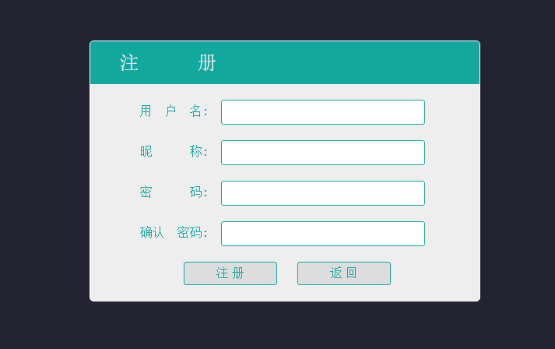
注册界面与登录界面类似，从浏览器中获取用户的注册信息，如果信息合理（不为空且满足注册规则），则传入后台，后台则通过数据库匹配，若用户已存在，则返回错误信息，其具体代码如下：
@Transactional
public User createUser(String name,String password,String nick) throws NameOrPasswordException{
if(name == null||name.trim().isEmpty()){
throw new NameOrPasswordException("用户名为空");
}
User u = userDao.findUserByName(name);
if(u!=null){
throw new NameOrPasswordException("用户已存在");
}
if(password == null||password.trim().isEmpty()){
throw new NameOrPasswordException("密码为空");
}
String pwd = Utils.md5salt(password);
if(nick == null || nick.trim().isEmpty()){
nick = "请输入昵称";
}
User user = new User();
String id = UUID.randomUUID().toString();
user.setId(id);
user.setName(name);
user.setPassword(pwd);
user.setNick(nick);
userDao.saveUser(user);
return user;
}

5.3 主页界面
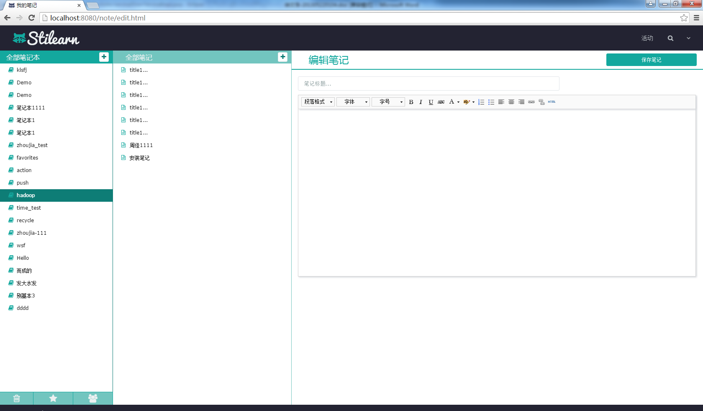
为了增强用户体验效果，我们采用了ajax+json技术，通过异步刷新的的方法，达到让用户编辑时，解决了因为整体页面刷新，打断用户操作的缺陷。具体实现过程则是，从浏览器获取要操作的功能，通过控制器统一调度，并且通过aop（面向切面编程），简化了代码，其实现的部分代码如下：
package cn.tedu.note.web;
import java.util.List;
import java.util.Map;
import javax.annotation.Resource;
import org.springframework.jdbc.datasource.DataSourceTransactionManager;
import org.springframework.stereotype.Controller;
import org.springframework.web.bind.annotation.RequestMapping;
import org.springframework.web.bind.annotation.ResponseBody;
import cn.tedu.note.entity.Note;
import cn.tedu.note.service.NoteService;
import cn.tedu.note.util.JsonResult;
@Controller
@RequestMapping("/note")
public class NoteController {
@Resource
private NoteService noteService;
@RequestMapping("/list.do")
@ResponseBody
public JsonResult<List<Map<String,Object>>> listNotes(String notebookId){
List<Map<String,Object>> list = noteService.listNotes(notebookId);
return new JsonResult<List<Map<String,Object>>>(list);
}
@RequestMapping("/load.do")
@ResponseBody
public JsonResult<Note> loadNote(String noteId){
Note note = noteService.loadNote(noteId);
return new JsonResult<Note>(note);
}
@RequestMapping("/add.do")
@ResponseBody
public JsonResult<Note> addNote(String notebookId, String userId, String title){
Note note = noteService.createNote(notebookId, userId, title);
return new JsonResult<Note>(note);
}
@RequestMapping("/save.do")
@ResponseBody
public JsonResult<Note> saveNote(String id,String title,String body){
Note note = noteService.updateNote(id, title, body);
return new JsonResult<Note>(note);
}
@RequestMapping("/move.do")
@ResponseBody
public JsonResult<Boolean> moveNote(String id,String notebookId){
boolean b = noteService.moveNote(id, notebookId);
return new JsonResult<Boolean>(b);
}
@RequestMapping("recycle.do")
@ResponseBody
public JsonResult<Note> recycleNote(String id,String statusId){
Note note = noteService.changeStatus(id, statusId);
return new JsonResult<Note>(note);
}

}

5.4 活动界面
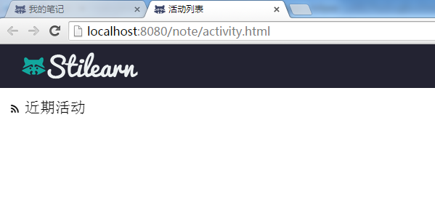
活动界面是我们官方发布，通知用户近期的一些活动的门户，用户没有权限直接对其进行操作。起实现代码如下：
<!DOCTYPE html>
<html>
<head>
<meta charset="utf-8">
<title>活动列表</title>
<meta name="viewport" content="width=device-width, initial-scale=1.0">
<meta http-equiv="x-pjax-version" content="v173">
<link rel="apple-touch-icon-precomposed" sizes="144x144" href="ico/favico-144-precomposed.png">
<link rel="apple-touch-icon-precomposed" sizes="114x114" href="ico/favico-114-precomposed.png">
<link rel="apple-touch-icon-precomposed" sizes="72x72" href="ico/favico-72-precomposed.png">
<link rel="apple-touch-icon-precomposed" href="ico/favico-57-precomposed.png">
<link rel="shortcut icon" href="ico/favico.png">
<link rel="shortcut icon" href="ico/favico.ico">
<link rel="stylesheet" href="styles/icon.css"/>
<link rel="stylesheet" href="styles/main.css"/>
<link rel="stylesheet" href="styles/prettify.css"/>
</head>
<body class="animated fadeIn">
<header class="header">
<div class="header-brand">
<a data-pjax=".content-body" href="edit.html">
<img class="brand-logo" src="images/dummy/8986f28e.stilearn-logo.png" alt="Stilearn Admin Sample Logo">
</a>
</div>
<div class="header-profile">
<div class="profile-nav">
<span class="profile-username">奔XX</span>
<a class="dropdown-toggle" data-toggle="dropdown">
<span class="fa fa-angle-down"></span>
</a>
<ul class="dropdown-menu animated flipInX pull-right" role="menu">
<li><a href="Change_password.html"><i class="fa fa-user"></i> 修改密码</a></li>
<li class="divider"></li>
<li><a href="log_in.html"><i class="fa fa-sign-out"></i> 退出登录</a></li>
</ul>
</div>
</div>
<ul class="hidden-xs header-menu pull-right">
<li>
<a href="edit.html" title="我的笔记">我的笔记</a>
</li>
</ul>
</header>
<div class="row" style='padding:0;'>
<!-- 活动第三列 -->
<div class="col-sm-12" id='action_part'>
<aside class="side-right" id='side_right'>
<div class="module" data-toggle="niceScroll">
<div class="chat-contact">
<div class="contact-body clear_margin">
<h3 class="lead"><i class="fa fa-rss"></i> 近期活动</h3>
<div class="row">
<div class="col-sm-4" id='col_0'>

</div>
<div class="col-sm-4" id='col_1'>

</div>
<div class="col-sm-4" id='col_2'>

</div>
</div>
</div>
</div>
</div>
</aside>
</div>
<!-- 活动第三列 -->
</div>
<footer>
<p>&copy; 2014 Stilearning</p>
</footer>
<script type="text/javascript" src="scripts/jquery.min.js"></script>
<!-- Bootstrap框架JS -->
<script type="text/javascript" src="scripts/bootstrap.min.js"></script>
<script type="text/javascript" src="scripts/theme-setup.js"></script>
<!-- 全局变量&&AJAX&&回调函数&&COOKIE -->
<script type="text/javascript" src="scripts/BaseValues.js"></script>
<script type="text/javascript" src="scripts/activity/activity.js"></script>
<script type="text/javascript" src="scripts/activity/activity_callback.js"></script>
<script type="text/javascript" src="scripts/cookie_util.js"></script>
<script type="text/javascript" src="scripts/utils.js"></script>
<!-- 页面事件处理JS -->
<script type="text/javascript" src='scripts/local.js'></script>
<script type="text/javascript">
function get_dom(e){
return document.getElementById(e);
}
function set_height(){
var pc_height=window.innerHeight;
pc_height=pc_height-100;
get_dom('side_right').style.height=pc_height+'px';
}
set_height();
window.onresize=function(){
set_height();
}
window.onload=function(){
activity_list();
}
</script>
</body>
</html>

六、系统测试

6.1 测试运行环境
软件的规模不大，但该软件对硬件环境要求还是比较高的，为了避免开发中产生不必要的麻烦，提供开发所需硬件的最低配置如下：
CPU：Inter Core i3
内存：2G
以上为该软件能够运行的较低配置，但为了保证软件能够更好的运行，建议采用i5或i7的CPU、4G以上内存，固态硬盘效果会更佳一些。
以下为开发本软件所需的一些基本工具，如开发中有其它应用需求，可根据所需选择安装其它应用软件：
操作系统：windows系统
开发工具：eclipse、Google Chrome
数据库：MySQL5.7

6.2 测试前准备
测试是每个软件开发中不可缺少的环节。在项目完成后必须要进行软件测试，才能够保证所开发应用的无错性、流畅性、满足需求性。在软件开发的过程中，不可避免的会产生一些错误，所以软件测试是检查错误不可缺少的手段。测试过程是需要对所每个模块都进行测试，才能够更好的保证软件的正常运行。软件测试考虑的主要是功能的实现，测试时要保持一个比较清晰的思路，才能够尽可能早的发现并纠正错误，以达到测试预期的效果^{[14]}。

6.2.1 测试任务
测试的目的就是为了发现软件系统中存在的缺陷和漏洞，只有这样才能对软件的整体质量水平去进行评估和度量。系统测试是保证软件的可行性以及能够正常运行的必要步骤，程序开发员在完成每个阶段后，都需要进行比较严格的技术审查，这样才能够尽早的发现软件中存在的错误，进而去进行修正^{[15]}。
在一个应用软件完整的开发周期中，开发只占其中很短的一部分时间，更多的时间是用在软件的测试上。因为一个能给用户带来好的体验的软件是必须能经得住考验的，这也是测试的最基本要求。虽然测试是软件开发过程中的最后一步，但也是最重要的一步。

6.2.2 测试的方案
测试方法主要有两种：白盒测试和黑盒测试。白盒测试是对程序中的代码进行测试，而黑盒测试又被称为功能测试，是对软件功能进行严格的测试。当然如果软件需要在应用市场进行上架的话，最终还需要进行大量的真机测试。测试工作主要有以下几个阶段^{[16]}。
单元测试：一种比较小规模的测试，用来测试某些代码块或功能。采用白盒和黑盒相结合的测试方法，提高测试效率。
性能测试:通过负载测试和压力测试，来验证软件在正常环境重复使用的情况下是否依然满足性能指标。
验收测试：基于用户的规格说明书的最终测试。
系统测试：基于系统需求说明书的黑盒类测试，应在实际的运行环境下测试。

6.3 测试用例
首先，安装数据库运行sql文件，然后用localhost进行访问。然后分别对各个模块进行测试分析，再逐一对各个模块的功能进行测试，利用F12打开控制台，测试控制台的错误现象进行逐一分析。

七、实训总结
本文研究了基于JQUERY的Ve商城设计与实现。在软件开发的过程中，遇到了很多繁琐复杂的问题，通过查找资料和老师同学的帮助，最终还是完成了整个软件的开发工作，并且很好的实现了软件所需的各个功能模块。通过这次软件的设计与实现，熟练的掌握了Webstorm开发工具的使用，加深了对JQUERY这种框架的认识。主要收获有如下几点：
（1）完成了Ve商城的相关功能模块的开发。
（2）学习了使用各种控件以及第三方库，通过MVC设计模式，使代码更具有可读性，减少代码的耦合率。
（3）对API接口，能够熟练的使用GET方法对数据进行解析与获取。
总的来说，在这次软件的设计中，学到了很多实用性的知识，对以后的开发道路奠定了一定的基础。

